Espacio Curricular: Taller de Laboratorio
Docentes: Prof. Silvia Diez – Prof. Castro Lucero Silvina
Curso: 3 Fecha:
“Enseñanos San José el verdadero sentido de aprender y servir a los demás”
Guía Nº1
Tema: El Laboratorio
Elaboración de Informes

Cuando se realiza una experiencia de laboratorio, la elaboración de un informe, resulta muchas veces tan importante como la experiencia misma. La información obtenida debe servir para ordenar y clarificar las ideas de quien lleva a cabo el ensayo. Además, debe permitir a cualquier persona capacitada que lo lea, saber con exactitud en qué condiciones fue realizada la experiencia y a que conclusiones se llegaron. Finalmente, si la experiencia quiere reproducirse, el informe es el único documento con que se puede contar para hacerlo.
La recopilación de informes de otros experimentadores forma parte de la búsqueda bibliográfica que hay que hacer previamente, y muchas veces facilita el camino para desarrollar otras labores científicas.
Un informe experimental debe incluirlos siguientes requisitos:

- Encabezado. Está compuesto por Fecha, Nombre de la institución, Nombre del alumno, Año y Curso.
- Titulo. Debe constar el tema del que trata la experiencia. Algunas veces el título se puede acompañar con un breve texto introductorio, que aclare alguna cuestión teórica necesaria para entender el trabajo práctico que sigue. En esta introducción conviene mencionar, además, si ya se han realizado otras experiencias que motivaron la realización de estas.
- Objetivos. Se trata de aquello que el investigador quiere comprobar o supone que va a ocurrir, es decir, la hipótesis sobre la cual se quiere trabajar para llegar a algún tipo de conclusión (a veces, la conclusión pude ser que no se comprueba la hipótesis).
- Materiales. Se confecciona un listado de los distintos materiales que se van a usar y se indican las cantidades de cada uno. Esto incluye: aparatos, material de vidrio, reactivos, elementos adicionales, instalaciones, etc. En el caso de los reactivos, es conveniente aclarar de qué sustancia se trata, en qué concentración se prepara (si está en solución) o que masa o volumen tiene (si es un sólido o un líquido. En caso de que la sustancia sea toxica, resulta necesario aclarar las medidas de seguridad para poder manipularla.
- Procedimiento. Se enumeran todos los pasos necesarios para realizar la experiencia. Si es preciso, pueden indicar con esquemas la construcción de diferentes dispositivos. De alguna manera, éste es el “paso a paso” de la experiencia, por eso es importante no descuidar ningún detalle: materiales, tiempos, operaciones, temperaturas, etc.
- Registro de resultados. En las experiencias en las cuales se registran fenómenos cualitativos es importante, en el momento de elaborar el informe, señalarlos por escrito. Por ejemplo: si se produce algún precipitado, la formación de un color, el desprendimiento de un gas, la evaporación o la fusión de alguna sustancia. Cuando se trata de un informe cuantitativo, hay que registrar los datos obtenidos durante la experiencia, volcándolos en forma organizada en cuadros, gráficos o esquemas. De esta manera, los datos serán fácilmente analizables con posterioridad y se podrán sacar las conclusiones correspondientes.
- Conclusiones. Se trata de un conjunto de preguntas y respuestas que surgen luego del análisis de los datos, y que permitirán corroborar o no la hipótesis planteada en el objetivo de la experiencia. Para poder elaborar buenas y certeras conclusiones, en necesario interpretar en forma correcta los datos. En casos dudosos, puede repetirse el procedimiento y emplear métodos estadísticos que promedien ambos datos.
- Referencias bibliográficas. Son aquellos libros, revistas y trabajos previos que tienen información acerca de tema a investigar. La información selecciona también puede utilizarse para la interpretación de los resultados. En la actualidad, podemos incluir en esta categoría la información obtenida gracias a los medios informáticos.
(Química I, Ed. Santillana)

Normas de seguridad en el Laboratorio
Actividad 1. Realizar un listado de las normas básicas de seguridad en el laboratorio.
Pictogramas
Actividad 2. Identificar y busca Pictogramas que aparecen en los frascos de los reactivos, detallando su significado y medidas de seguridad necesarias para manipularlos.
En las siguientes imágenes se observan los pictogramas a modo de ejemplo como lo vemos en los frascos de reactivos del laboratorio.
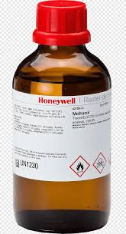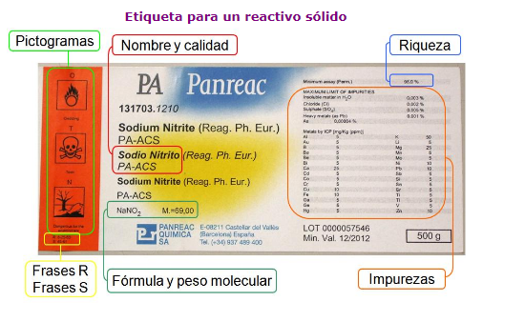

Materiales
Actividad 4. Observar el material que se encuentra en la mesada y completar el cuadro.
Dibujo | Nombre | Descripción | Función

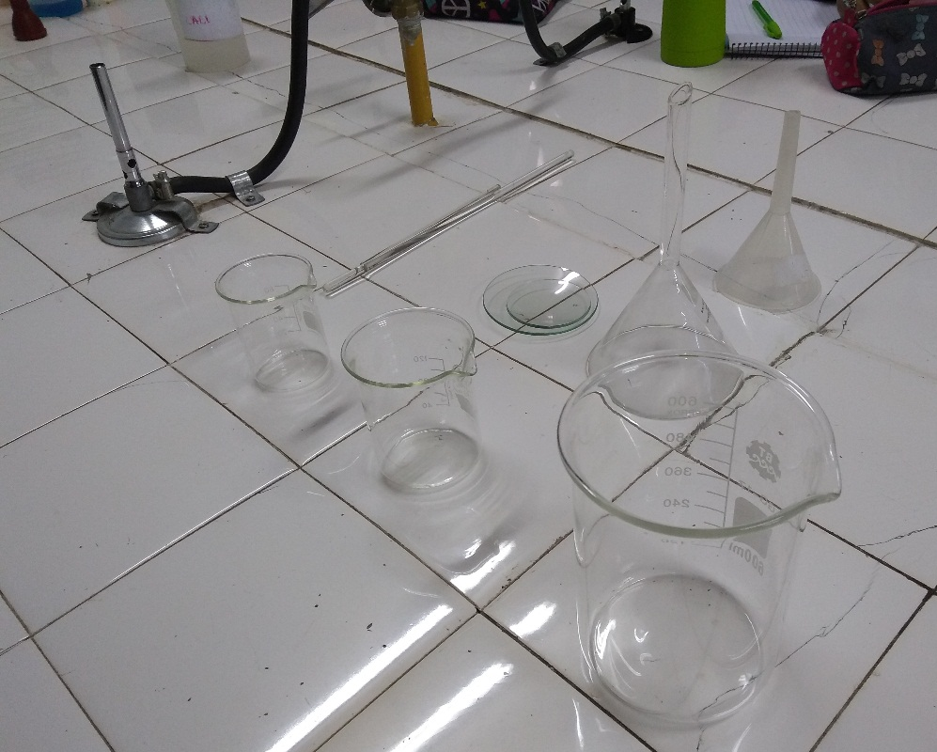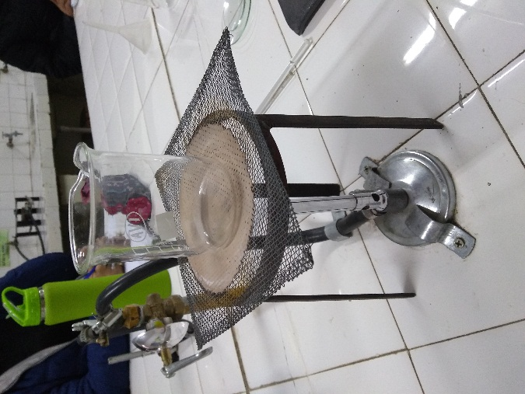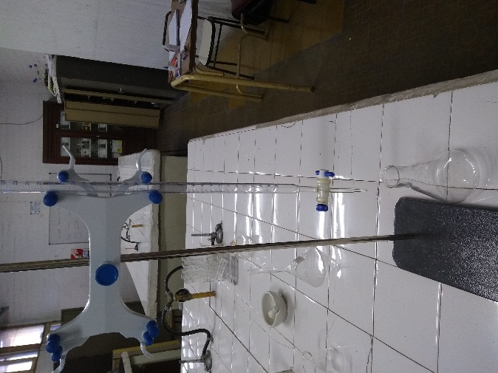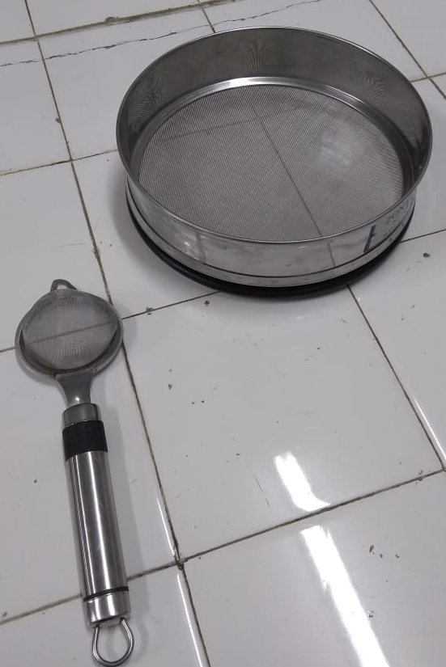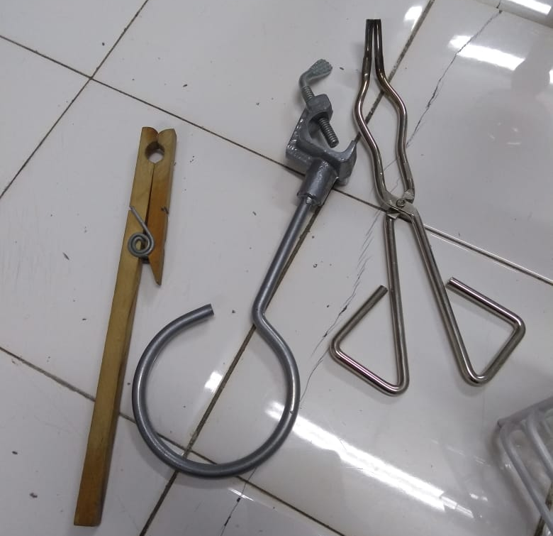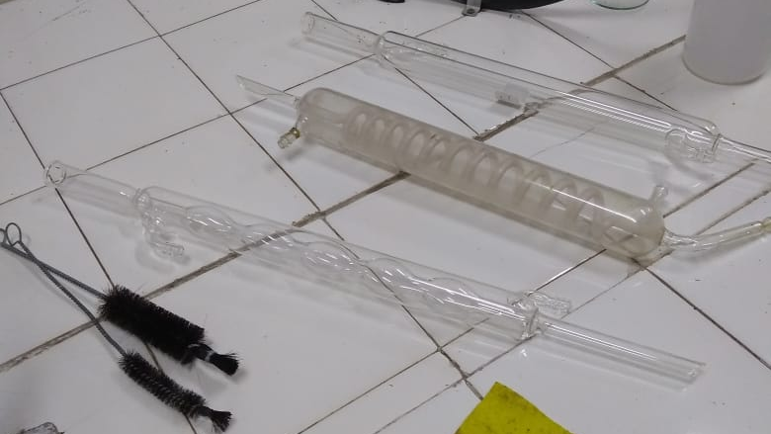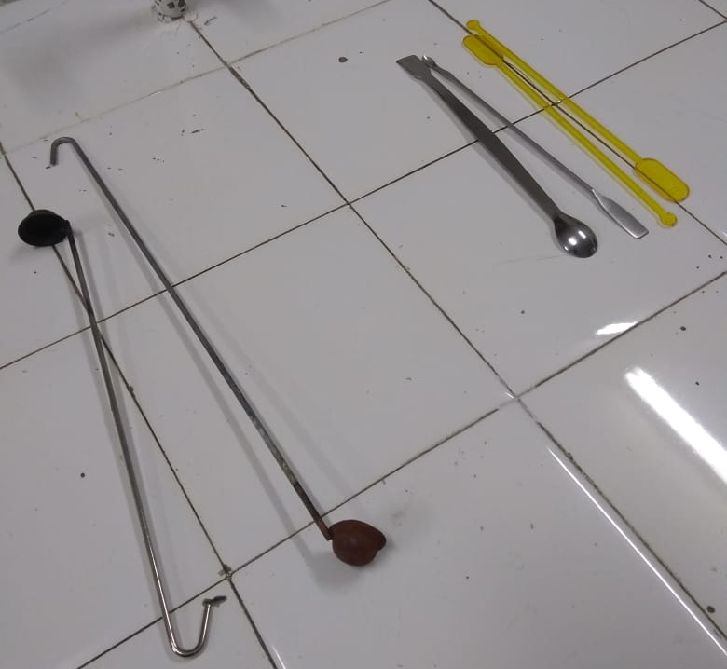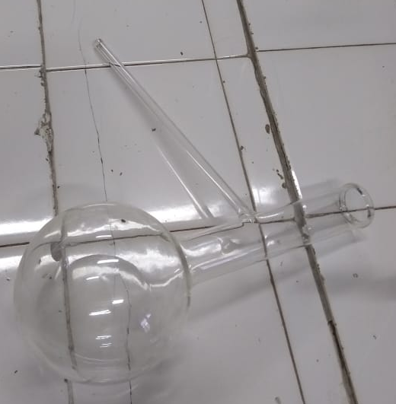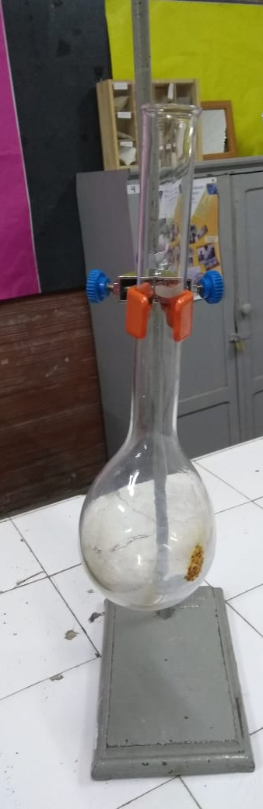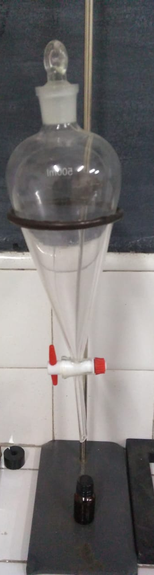
Pinza mariposa
Bureta
Soporte universal
Tela de amianto
Trípode
Mechero
Varillas de vidrio
Vidrio reloj
Embudos
Vasos de precipitados
Aro metálico
Pinza metálica
Pinza de madera
Tamiz
Cepillos
Refrigerantes
Balón con tubo lateral
Espátulas metálicas y plásticas
Cucharon metálico
Decanter
Balón

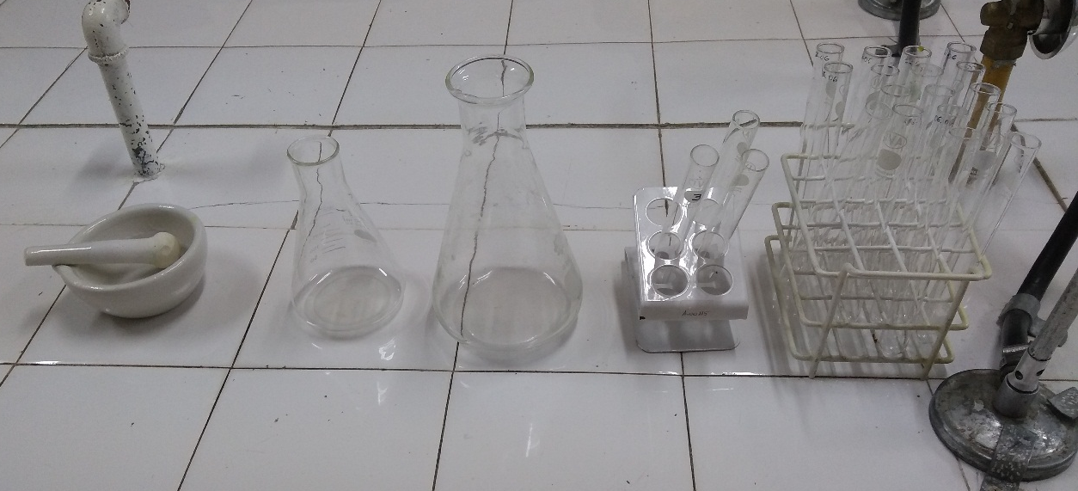
Tubos de ensayo
Gradillas
Mortero
Erlenmeyer

